# Контейнеры

**Контейнеризация** - метод виртуализации, при котором ядро операционной системы поддерживает несколько изолированных экземпляров пространства пользователя вместо одного. Эти экземпляры (обычно называемые контейнерами или зонами) с точки зрения выполняемых в них процессов идентичны отдельному экземпляру операционной системы.

**Пространство пользователя -** адресное пространство виртуальной памяти операционной системы, отводимое для пользовательских программ.

**Контейнеры** представляют собой средства инкапсуляции приложения с его зависимостями. контейнер содержит изолированный экземпляр операционной системы (ОС), который можно использовать для запуска приложений.

Контейнеры это изолированные процессы, выполняющиеся на одном хосте.

Ядро обеспечивает полную изолированность контейнеров, поэтому программы из разных контейнеров не могут воздействовать друг на друга.

Изоляция осуществляется благодаря двум механизмам ядра Linux – *пространствам имен (namespaces)* и *контрольным группам (cgroups).*

**Пространство имён(namespaces) – функция ядра linux**, очень полезна при изоляции групп процессов друг от друга. Идея namespaces заключается в том, чтобы обернуть определенные глобальные системные ресурсы в слой абстракции. Пространства имен определяют набор ресурсов, которые может использовать процесс. Т.о. создается впечатление, что процессы внутри пространства имен имеют свой собственный изолированный экземпляр ресурса. Пространства имен ядра позволяют группам процессов иметь различные представления о системе.

В Linux имеется шесть стандартных пространств имён:

* **Mnt (файловая система, mount)** – изолирует файловую систему, от других процессов и от хоста.
* **Interprocess Communication (IPC)** – изоляция для механизмов взаимодействия процессов, таких как семафоры, очереди сообщений, разделяемая память и т.д.
* **net** – изоляция сетевого стека хоста. Ограничивает видимость процесса внутри сети. Каждое пространство имен содержит частный набор IP-адресов, собственную таблицу маршрутизации, список сокетов, таблицу отслеживания соединений, межсетевой экран и другие ресурсы, связанные с сетью.
* **USER namespace(usr)** – изоляция ID пользователей системы. Например процесс может иметь root привилегии внутри пространства имен, а вне его нет.
* **Process ID (pid)** – изоляция дерева системных процессов. В линукс есть один корневой процесс, который запускает остальные. В namespace другие процессы могут воспринимать себя, как корневые. В итоге процесс имеет два PID: PID внутри пространства имен и PID вне пространства имен на хост-системе. Процессы могут взаимодействовать друг с другом только в рамках одного namespace.
* **UNIX Time-sharing System (uts)** – изолирует имя хоста системы для определенного процесса.

При помощи **cgroups**, ОС Linux может с лёгкостью управлять и отслеживать выделение ресурсов для выбранного процесса и устанавливать ограничения на использование таких ресурсов, как ЦП, Оперативная память, пропускная способность в сети.

Каждый процесс может воспринимать только одно пространство имен. Например, когда определенный процесс хочет посмотреть структуру каталогов, то ядро показывает ему копию файловой системы для пространства имен, к которому он принадлежит в данный момент. Если процесс запросит свой ID в системе, то ядро сообщит ID в его текущем пространстве имен (в случае со вложенными пространствами).

С точки зрения хостовой ОС контейнер представляет собой некий процесс. Благодаря пространствам имен он имеет ограниченное представление о ресурсах хостовой ОС.

У каждого контейнера будет своё пространство имён и процессы, запущенные внутри этого пространства имён, и эти контейнеры не будут иметь доступа к чему-либо, что находится снаружи их пространства имён.

Специальная программа (по сути тоже операционная система) — гипервизор — занимается созданием виртуальных машин и их управлением. Гипервизор обеспечивает изоляцию операционных систем друг от друга, защиту и безопасность, разделение ресурсов между запущенными ОС. В зависимости от типа используемой виртуализации, гипервизор может работать как напрямую с железом без хост системы, так и через основную операционную систему, установленную на хост-машину. В первом случае используется аппаратная виртуализация, во втором — программная виртуализация. На домашних компьютерах распространен именно второй тип.

Преимущества:

* Устранение ошибок, обусловленных изменениями рабочей среды. Теперь нельзя будет сказать “это работает на моем компьютере”.

Упрощает перенос и запуск приложений в различных окружениях.

* Легче чем виртуалка. Каждая VM имеет свои собственные ресурсы, такие как ядро ОС, файловая система и сетевые интерфейсы. При этом виртуалке сразу выделяется какое-то количество оперативной памяти, и она забирает его все себе (Даже если фактически использует меньше). Контейнеры используют общую операционную систему хоста и разделяют ядро ОС. Они так же разделяют и оперативную память, и берут не больше, чем нужно для выполнения. Вообще это как обычные процессы, только в изолированных адресных пространствах.  
  Можно запускать одновременно десятки контейнеров, и имитировать возможность распределенной системы.  
  VM виртуализирует компьютерную систему. В то время как контейнеры виртуализируют только операционную систему.
* Изоляция. Каждый контейнер работает в своей собственной виртуальной среде, что позволяет избежать конфликтов между зависимостями, используемыми портами и т.п. Приложения в контейнере не влияют друг на друга. Нет ситуации когда одно приложение захватило все ресурсы, а другое простаивает.
* Масштабируемость. Легко масштабировать приложение горизонтально, запуская несколько контейнеров.

**История контейнеров**

В конце 70-ч в linux появился **chroot**. Он подменял корень файловой системы для процесса. chroot добавляет в систему второй корневой каталог /, который с точки зрения процесса не будет отличаться от предыдущего.

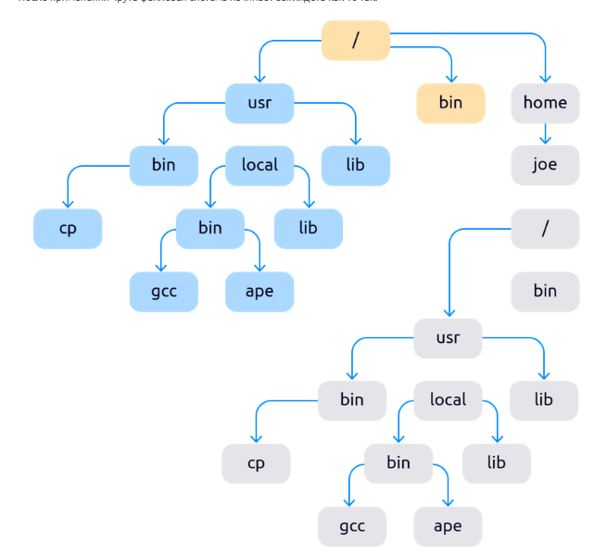

Однако в этом случае процессы все равно видят друг друга и могут конкурировать за ресурсы. Так же нет изоляции сети.

В 1999-2000 FreeBSD 4.0 появился **Jail**. В Jail появилась изоляция сети. Сетевые интерфейсы были видны в любом окружении, но в разных окружениях были видны только определенные IP-адреса. Также изолирует процессы и их действия от Файловой системы.

В 2002 году появились **Namespaces** Linux 2.4.19. Они появлялись постепенно. Неймспейсы решили вопрос изоляции.

В 2008 году в ядре версии 2.6.20 появился механизм **Cgroups**, функционал которого разработала Google. Cgroups – группа процессов, на которые наложена изоляция и установлены ограничения на вычислительные ресурсы (процессорные, сетевые, ресурсы памяти, ресурсы ввода-вывода) со стороны ядра Linux.

В 2008 году была представлена система **LXC** (LinuX Containers), которая позволила запускать несколько изолированных Linux систем (контейнеров) на одном сервере. LXC использовала для работы механизмы изоляции ядра – namespaces и cgroups.

В 2013 году появилась платформа [**Docker**](https://en.wikipedia.org/wiki/Docker_(software)). Изначально Docker использовал LXC для запуска контейнеров, однако позднее перешел на собственную библиотеку libcontainer, также завязанную на функционал ядра Linux. Наконец, в 2015 появился проект **Open Container Initiative** (OCI), который регламентирует и стандартизирует развитие контейнерных технологий по сей день.

Docker изначально создавался под Linux. Поэтому на Windows и macOS запускают виртуальную машину с Linux, а поверх неё — Docker. В macOS используют VirtualBox, а в Windows — Hyper-V.

Для того, чтобы запускать контейнеры на Windows или MacOS необходимо установить программу Docker desktop. Эта программа создаст виртуальную машину linux, в которой и создастся docker-deamon. Все контейнеры будут создаваться внутри этой виртуальной машины

Если цель виртуалки — полностью воспроизвести устройство компьютера, то основная цель Docker — создать среду для одного приложения.

# Архитектура Docker

* **Docker daemon (**демон Docker**) –** ответственный за создание, запуск и контроль работы контейнеров, и за создание и хранение образов. Также управляет сетями и хранилищами. Запускается командой **docker daemon**, обычно его запускает операционная система. Демон может связываться с другими демонами для управления сервисами Docker.
* **Клиент Docker –** пользовательский интерфейс, используется для взаимодействия с демоном по протоколу HTTP. Можно без затруднений организовать соединение с удаленными демонами Docker. Клиент Docker может взаимодействовать с несколькими демонами.
* **Docker-образ –** файл, включающий зависимости, сведения, конфигурацию для дальнейшего развертывания и инициализации контейнера.
* **Docker-файл (Dockerfile) –** описание правил по сборке образа.
* **Docker-контейнер –** легкий, автономный исполняемый пакет ПО, который включает в себя все необходимое для запуска приложения: код, среду выполнения, системные инструменты, библиотеки, настройки.
* **Том (Volume) –** эмуляция файловой системы для осуществления операций чтения и записи.
* **Реестры Docker –** используются для хранения и распространения образов.
* **Docker-сети (Networks) –** применяются для организации сетевого взаимодействия между приложениями, развернутыми в контейнерах.

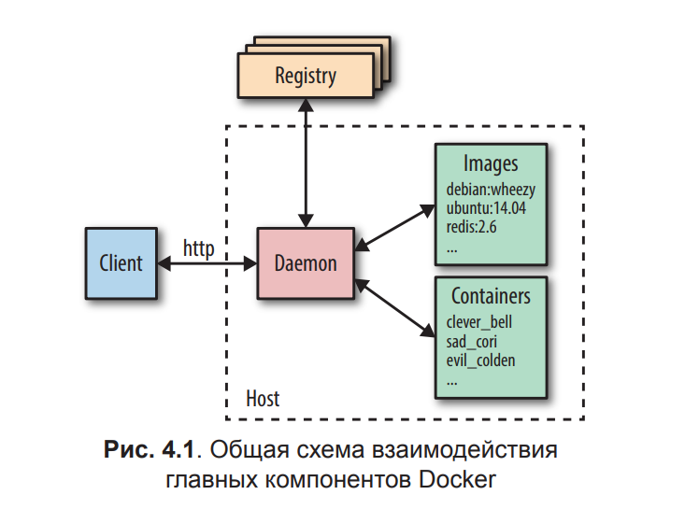

# **Состояния контейнера**:

* создан (created) – контейнер инициализирован командой *docker create*, но его работа пока еще не началась.
* перезапуск (restarting)
* активен или работает (running)
* приостановлен (paused)
* остановлен (exited)

# docker run

**–** команда запускающая контейнер.

docker run [OPTIONS] IMAGE [COMMAND] [ARG...]



Docker остановит контейнер в котором нет запущенного процесса, т.е если контейнер отработал и его процесс завершился, то Docker автоматически остановит этот конейнер.

Опции:

* **-h, --hostname** – задать имя хост
* **--name** – задать имя контейнера. По умолчанию Docker сам генерирует имя с использованием комбинации двух слов: случайно сгенерированного прилагательного и имени известного человека или животного. Имя контейнера должно быть уникальным.
* **--rm** – автоматически удалить контейнер после его остановки. Так же будут удалены все связанные с ним ресурсы, такие как файлы системы контейнера.
* **-d**, **--detach** – запустить контейнер в фоновом режиме. (Без этого флага мы попадем в терминал с выводом логов контейнера, и после закрытия этого терминала контейнер остановится.)
* **-v, --volume**  – запуск контейнера с volume.

-v host_src:container_dest:options

host_src может быть абсолютным путем к файлу или директории на хосте или названном томе.

container_dest - это абсолютный путь к файлу или директории на контейнере.

Опции могут быть rw (чтение-запись) и ro (только чтение). Если опция не указана, по умолчанию используется rw.

* --**volumes-from –** монтирует в контейнер тома из указанного контейнера.
* **--tmpfs –** создавать временное файловое хранилище в оперативной памяти (tmpfs)и смонтировать в контейнер. Оно представляет собой файловую систему, которая хранится в оперативной памяти и не сохраняется на диске. Она обеспечивает быстрый доступ к файлам и может быть полезной для хранения временных данных или кэширования внутри контейнера.



* -**p, --publish** – пробросить порты из контейнера на хостовую машину. Первый это порт хоста, второй контейнера. Чтобы опубликовать несколько портов, используете несколько опций *-p*.  
  
* **-P, --publish-all** – Объявляет все порты, открываемые в контейнере, доступными на хосте. Механизм Docker должен автоматически выбрать свободные порты для перенаправления с хоста в контейнер. Чтобы определить номера портов, назначенные Докером, можно выполнить команду **docker port <container>**
* **-a, --attach –** позволяет присоединиться к выводу контейнера и просматривать его логи в реальном времени.
* -**i, --interactive –** запустить контейнер в интерактивном режиме. В этом режиме вы можете взаимодействовать с командной оболочкой контейнера, вводить команды и получать их вывод. При выходе из терминала (Ctrl+C) контейнер будет остановлен.
* **--restart –** используется для настройки поведения контейнера в случае его аварийной остановки или выхода из строя. Принимает несколько значений:

1. **no** (по умолчанию) – контейнер не будет автоматически перезапущен после остановки или сбоя.
2. **on-failure[:max-retries]** – контейнер будет перезапущен только в случае сбоя. Количество попыток перезапуска можно указать с помощью необязательного аргумента.
3. **always –** контейнер будет автоматически перезапущен, независимо от причины его остановки.
4. **unless-sopped –** контейнер будет автоматически перезапущен, пока его не остановят явно.

Если вы хотите изменить поведение перезапуска уже запущенного контейнера, нужно использовать команду *docker update*.

* **-t, --tty** – используется для выделения псевдо-терминала при запуске контейнера. Это позволяет вам взаимодействовать с командной оболочкой и получать вывод (только вывод) в режиме реального времени. Часто используется с ключом –*interactive*.
* -**e, --env –** определяет переменные среды внутри контейнера
* **--env-file** – используется для передачи переменных среды через заданный файл.
* --**expose** – определяет номер порта или диапазон номеров портов, предназначенных для использования в контейнере, но в действительности не открывает каких-либо портов. Применение этого ключа имеет смысл только в сочетании с ключом *-P*, а также при установке соединения между контейнерами. Имеет аналог в Dockerfile.
* **--link** – используется для связи двух контейнеров и создания сетевого соединения между ними. устарел и не рекомендуется к использованию в новых проектах.
* --**entrypoint –** перезаписать значение *ENTRYPOINT* в Dockerfile.
* -**u, --user –** пользователь, от имени которого выполняются команды. Переопределяет значение *USER* из Dockerfile.
* -**w, --workdir –** устанавливает рабочий каталог в контейнере. Переопределяет значение *WORKDIR* из Dockerfile.
* --**network –** указать в какой сети будет находиться контейнер.

# docker container

# - команда для управления контейнерами.

**docker container run –** запускает контейнер аналогично *docker run*.

**docker container ls –** вывести все запущенные контейнеры. Аргументы аналогичны команде *docker ps*.

# docker ps

**–** посмотреть список запущенных контейнеров. В списке отображается ID контейнера; команда, выполняемая внутри контейнера; пробрасываемые порты; docker-образ; время, прошедшее с момента запуска контейнера; статус контейнера; имя контейнера (удобно для чтения).

-**a, --all –** вывести все контейнеры

-**q, --quiet –** вывести только идентификаторы контейнеров. Может быть удобно для передачи с помощью конвейера в другие команды, например docker rm.

**--filter –** применить фильтры к выводу контейнеров.

-**s, --size –** показать размеры занимаемого дискового пространства контейнерами.

# docker logs <container> -

вывести логи контейнера.

-**f, --follow –** следить за логами в режиме реального времени.

-**t, --timestamps –** время записи

--**since –** выводить логи начиная с указанной даты и времени. Можно указывать абсолютно (*2013-01-02T13:23:37Z*) либо относительно (*42m* – за последние 42 минуты).

--**tail, -n –** показать последние n строк лога.

--**until –** используется с флагом -f чтобы выводить логи до наступления определенного момента времени.

# docker stop <container>

**-** остановить контейнер.При этом контейнер безопасно завершит свои текущие задачи, и сохранит все данные перед остановкой.

# docker rm <container>

**-** удалить контейнер.

**docker rm -v –** удалить контейнер и связанные с ним volumes.

-**f –** позволяет удалить работающие контейнеры.

# docker attach [OPTIONS] CONTAINER

– позволяет присоединиться к работающему контейнеру для взаимодействия с его командной оболочкой.

Использование комбинации ctrl + c для выхода завершит наблюдаемый процесс и приведет к завершению работы контейнера.

Если контейнер был запущен в фоновом режиме (с ключом *-d*), то attach присоединиться только к стандартному потоку вывода контейнера, и вы не сможете вводить команды в командную оболочку контейнера. В этом случае можно использовать *docker exec*.

# docker exec

**–** запускает заданную команду внутри контейнера. Позволяет вам запускать интерактивную оболочку, например bash, выполнять сценарии, устанавливать пакеты. Команды можно выполнять как в фоновом, так и в интерактивном режиме.

**-i, --interactive –** запуск интерактивного режима, который позволяет взаимодействовать с командной строкой контейнера.

**-t, --tty –** ассоциирует терминал хоста с командной строкой контейнера.

-**d, --detach –** запустить команду в фоновом режиме. Результат не будет выведен в терминал.

--**priveleged –** позволяет выполнить в контейнере операции, требующие повышенных привелегий.

-**u, --user –** имя пользователя или UID от имени которого будет выполняться команда.

**--workdir –** задает рабочий каталог, в котором будет выполняться команда внутри контейнера. По умолчанию команда docker exec запускается в том же рабочем каталоге, который был установлен при создании контейнера.

-**e, --env –** устанавливает переменные среды для команды.

Запуск интерактивной оболочки в контейнере:



Выполнение команды внутри контейнера:



# docker cp

**-** используется для копирования файлов и директорий между локальной машиной и контейнером Docker.



# docker kill

**–** посылает сигнал SIGKILL основному процессу контейнера, по которому выполняется немедленное завершение работы контейнера.

**-s –** послать контейнеру другой сигнал.

# docker pause

**–** приостановить выполнение всех процессов внутри контейнера. Может быть полезна при отладке.

# docker unpause

**–** продолжить выполнение процессов, после их остановки с помощью pause.

# docker restart

**–** перезапускает один или несколько контейнеров.

# docker info

**–** выводит информацию о системе Docker и хосте, на котором она работает, такую как: версия докера; название и версия операционной системы хоста; драйвер хранения, используемый Docker для управления данными контейнеров и образов; драйвер журналирования, используемый для записи логов контейнеров; количество запущенных, приостановленных и остановленных контейнеров; количество образов, сохраненных в вашей среде; количество доступных процессоров на вашей системе; объем доступной памяти на вашей системе; корневой каталог Docker.

# docker help

**–** справка по заданной команде. Аналогична флагу **–help**.

# docker version

– версия докера.

# docker diff

**–** показывает изменения в файловой системе контейнера по сравнению с файловой системой образа, который был использован для запуска контейнера. Показывает какие файлы были добавлены, изменены или удалены с момента его создания.

# docker events

**–** используется для просмотра событий, происходящих в Docker среде в реальном времени. Позволяет отслеживать создание, запуск, остановку и удаление контейнеров и др.

# docker inspect

**–** команда для получения подробной информации о Docker-объектах, таких как контейнеры, образы, сети и тома. Вернет Json объект с информацией об указанном объекте, такой как: идентификатор, имя, время создания, конфигурация, сетевые настройки, монтированные тома и др.

# docker port

**–** список проброшенных портов для заданного контейнера.

# docker top

**–** предоставляет информацию о процессах, выполняющихся внутри заданного контейнера. В действительности эта команда запускает утилиту Unix **ps** на хосте, и выбирает для вас процессы, выполняющиеся в заданном контейнере.

# docker build

**–** используется для создания образа на основе Dockerfile. Созданный образ в свою очередь может быть использован для запуска контейнеров.

# docker create

**–** создает контейнер из заданного образа, но не запускает его. Аргументы команды в основном те же, что для команды *docker run*.

# docker start

**–** запустить созданный, или остановленный контейнер.

# docker commit

**–** создает образ из указанного контейнера.

# docker export

**–** экспортирует содержимое файловой системы контейнера в виде tar-архива. Следует отметить, что все метаданные, такие как объявленные порты, команда CMD, ENTRYPOINT будут потеряны. В экспортируемую файловую систему не включаются какие-либо тома.

# docker import

**–** создает образ из архивного файла, содержащего файловую систему, созданного командой *docker export*. Архив может быть задан путем к файлу или в форме URL, а также передан в стандартный поток ввода STDIN.

# docker save

**–** сохраняет образы или репозитории в tar-архив. Образы можно задавать по идентификаторам или в форме *repository:tag*. Если задано только имя репозитория, то в архив будут сохранены все образы из этого репозитория.

# docker load

**–** загружает репозиторий из архива. Репозиторий может содержать несколько образов и тегов. В отличии от команды *docker import*, в загружаемые образы включены метаданные и история.

# docker tag

**–** связывает имя репозитория и тега с заданным образом. Тег представляет собой именованную версию образа и позволяет легко идентифицировать и использовать определенные версии образов.

# docker history

**–** выводит информацию о каждом уровне в образе, такую как размер, дату создания, команду, которая привела к созданию уровня.

# docker images

**–** выводит список локальных образов.

# docker rmi

**–** удаляет заданный образ или несколько образов.

# Образ Docker

**–** файл или шаблон для запуска контейнера. Он включает в себя исполняемые файлы, зависимости, конфигурацию и другие компоненты. Образы являются неизменяемыми и версионируются. После изменения образа создается его новая версия. Это позволяет управлять версиями приложений, и легко воспроизводить окружение в любой момент времени.

**Контекст создания образа –** набор локальных файлов и каталогов, к которым можно обращаться из инструкций ADD или COPY в Dockerfile (может быть и пустым). Указывается как аргумент команды build.

Эти файлы и каталоги передаются в демон Docker как часть процесса создания. Чтобы не получить задержек, не добавляйте в контекст большие каталоги с кучей файлов.

В качестве контекста можно указывать git-репозиторий.



По умолчанию Docker ищет файл Dockerfile в корневом каталоге контекста.

-**f –** указать расположение Dockerfile в контексте.



-**t –** указать репозиторий и тег, в котором будет сохранен новый образ.



**.dockerignore –** файл работает аналогично .gitignore. Все файлы, указанные в .dockerignore будут проигнорированы при передаче контекста.

# Dockerfile

**–** текстовый файл, содержащий набор операций, которые используются для создания Docker-образа.

Инструкции не чувствительны к регистру. Однако по соглашению они должны быть заглавными, чтобы их легче было отличить от аргументов.

Инструкция должна занимать одну строку. Чтобы написать инструкцию в несколько строк можно использовать символ **«\».** ОбратныйСлеш также используется для экранирования, например \$, ибо доллар означает обращение к переменной среды.

Вместо этого можно настроить любой другой символ с помощью директивы **escape.**



**Директивы** – указания парсеру как обрабатывать Dockerfile. Записываются в виде особого типа комментариев # directive=value, и всегда указываются в начале файла. Если директива написана уже после инструкций, она интерпретируется как комментарий. Кроме *escape* поддерживается директива **syntax.**

Инструкции:

**FROM образ –** определяет базовый образ ОС. Обязательна для Dockerfile. И как правило идет в начале.

FROM может появляться несколько раз в одном Dockerfile для создания нескольких образов или использования одного этапа сборки в качестве зависимости другого. Каждая новая инструкция FROM очищает любое состояние, созданное предыдущими инструкциями.

Предыдущие образы мы можем использовать в последующих инструкциях FROM, либо копировать файлы из предыдущих образов с помощью опции *COPY* c флагом –*from*.

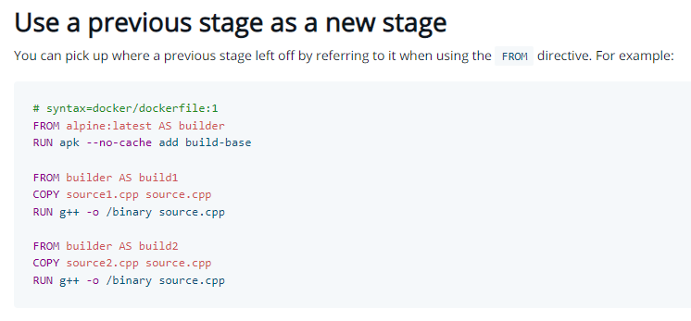

**ARG –** единственная инструкция которая может идти перед FROM. Аналогична переменным окружения, но доступна только в Dockerfile. ARG объявленная до FROM находится вне стадии сборки, поэтому ее нельзя использовать после FROM. ARG можно передавать во время сборки с помощью параметра ***-build-arg*** *<имя_переменной>=<значение>.*

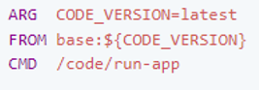

Переменные среды, определенные с помощью инструкции ENV, всегда переопределяют инструкцию ARG с тем же именем.

Есть также набор предопределенных ARG, которые можно использовать без объявления в Dockerfile.

**RUN –** определяет команду, выполняемую в командной оболочке **во время сборки** образа. Может быть использована для установки зависимостей, выполнения сценариев, копирования файлов.

Каждая инструкция RUN создает новый слой в образе, поэтому рекомендуется объединять их в одну строку с помощью &&.

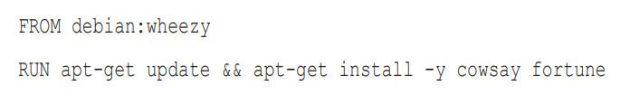

**ENTRY-POINT –** позволяет определить выполняемый файл или команду, которая будет вызываться при запуске контейнера. В эту выполняемую программу передаются как аргументы любые инструкции *CMD* и аргументы команды *docker run*, записанные после имени образа.





**CMD –** Определяет аргументы по умолчанию для ENTRYPOINT (если он задан в формате exec, т.е. []) или указывает исполняемый файл (и параметры к нему), который будет выполняться при запуске контейнера, если не определен ENTRYPOINT.

Аргументы команды *docker run* переопределяют значение CMD.

В Dockerfile может быть только одна инструкция CMD. Если вы укажите несколько, будет использована только последняя.

**COPY –** скопировать файл из файловой системы хоста (вашего компьютера) в цифровую систему образа. Первый аргумент определяет файл на вашем компьютере, а второй – целевой путь. Можно использовать шаблонные символы для копирования нескольких фалов или каталогов. Нельзя копировать файлы, находящиеся вне контекста создания.

При желании COPY принимает флаг --from=<name>, который можно использовать для установки исходного местоположения на предыдущую стадию сборки (созданную с помощью FROM .. AS <name>)

**ADD –** как и COPY может копировать файл(директорию) из контекста в образ. Помимо этого может автоматически распаковывать архивы и копировать файлы из удаленных URL.

*ADD <host_src> <dest>* <dest>

host_src – должен находится внутри контекста сбокри.

dest— это абсолютный путь или путь относительно WORKDIR, в который будет скопирован источник внутри целевого контейнера.

**ENV –** определяет переменные среды внутри образа. На эти переменные можно ссылаться в следующих инструкциях Dockerfile, или во время работы контейнера.

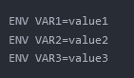



Обратится к переменной среды в Dockerfile можно так: **$variable_name** или **${variable_name}.**

**EXPOSE –** используется для указания портов, которые контейнер будет слушать во время его выполнения. Это необходимо для того, чтобы внешние сервисы или другие контейнеры могли установить соединение с приложением, работающим внутри контейнера.

EXPOSE не выполняет фактического проброса портов, для этого необходимо использовать опцию **-p** при запуске контейнера с помощью *docker run*.

EXPOSE функционирует как документация между человеком который создает образ, и человеком который запускает контейнер.

Вы так же можете указать протокол транспортного уровня:



**MAINTAINER –** информация об авторе образа (на случай если заходите загрузить образ в реестр). Эта информация будет доступна в выводе команды *docker inspect*.



**ONBUILD –** используется для определения команд, которые будут выполнены автоматически наследующим образом, во время его сборки. Например, вы можете использовать ONBUILD, чтобы автоматически установить зависимости или скопировать файлы в определенные директории.

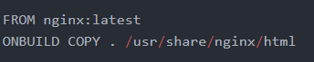

ONBUILD не выполняет никаких действий при обработке текущего Dockerfile.

**USER –** используется для указания пользователя (при необходимости группу пользователя), под которым будут выполняться команды внутри контейнера. Может указываться имя пользователя или идентификатор UID. По умолчанию выполняется под root.  
Таким образом мы можем настроить права пользователю и избежать выполнения всех команд под root.

**VOLUME –** указать путь к файлу или папке, которая будет смонтирована на хост. На стороне хоста тома создаются с длинным ID-подобным именем внутри корня Docker. Такие тома часто называют "безымянными" или "анонимными".

Фактическое монтирование выполняется при запуске контейнера используя опцию **-v** или **-mount** при использовании команды docker run.

**WORKDIR –** определяет рабочий каталог для всех последующих инструкций. То есть все команды далее будут выполнены в этом каталоге. Эту инструкцию можно использовать несколько раз. При использовании относительного пути он будет определятся относительно текущего WORKDIR.

Если WORKDIR не существует, он будет создан.

По умолчанию используется корневой каталог. Чтобы избежать непреднамеренных операций в неизвестных каталогах, лучше всего указать свой WORKDIR.

**LABEL –** метка, метаданные в виде пары ключ значение. Метки родительских образов наследуются дочерними.

**#** - комментарий. Строка считается комментарием, только если # в начале строки. В середине строки # будет рассматриваться как аргумент.

В некоторых инструкциях (RUN, CMD, ENTRYPOINT) допускается использование как формата командной оболочки так и формата *exec*.

Формат **командной оболочки** – строка произвольной формы, передаваемае интерпретатору /bin/sh.

Формат **exec** принимает JSON-массив, предполагая, что первый элемент массива является именем исполняемого файла, а остальные элементы – параметры. например, *["executable", "param1", "param2"]*.



Используйте формат exec чтобы избежать случайного искажения строк командной оболочкой, или когда образ не содержит bin/sh.

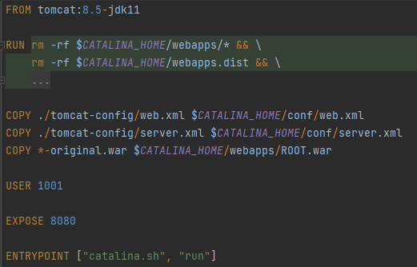

# Файловая система

Docker использует Union File System. Такие файловые системы позволяют подключать несколько файловых систем с наложением друг на друга, причем для пользователя они будут выглядеть как одна файловая система.

Это позволяет нескольким контейнерам использовать общие уровни, а также использовать кеширование уровней.

Docker поддерживает несколько различных реализаций: UnionFS, включая AUFS, Overlay, devicemapper, BTRFS и ZFS. Реализацию можно посмотреть с помощью команды **docker info** в заголовке **«Storage Driver»**. Драйвер файловой системы можно заменить, но это рекомендуется только в тех случаях, когда вы точно знаете, что делаете.

Для смены драйвера файловой системы перезапустите демон Docker передавая ему параметр:

**-s, --storage-driver** – установить драйвер файловой системы.

Чтобы сделать изменение постоянным, нужно отредактировать скрипт запуска или файл конфигурации Docker.

При смене драйвера файловой системы вы потеряете доступ ко старым контейнерам и образом. Восстановить доступ можно вернувшись к старой файловой системе. Чтобы перенести образ на новый драйвер просто сохраните нужный образ в tar-файл, затем распакуйте этот архив в новой файловой системе.

Образы Докера состоят из нескольких уровней. Каждый уровень представляет собой защищенную от записи файловую систему. Для каждой инструкции в Dockerfile создается свой уровень, который размещается поверх предыдущих уровней. Во время преобразования образа в контейнер (командой docker run или docker create) механизм Docker выбирает нужный образ и добавляет на самом верхнем уровне файловую систему с возможностью записи (одновременно с этим инициализируются разнообразные параметры настройки, такие как IP-адрес, имя, идентификатор и ограничения ресурсов).

**docker history <образ> -** позволяет увидеть набор уровней, формирующих образ.

Поскольку ненужные уровни значительно увеличивают размеры образов (а для файловой системы AUFS установлен строгий лимит, равный 127 уровням), во многих файлах Dockerfile можно обнаружить попытку свести к минимуму количество уровней посредством записи нескольких команд Unix в одной инструкции RUN.

Для **ускорения создания образов** Docker выполняет кэширование каждого уровня. Это позволяет переиспользовать уже созданные и неизмененные слои образа. Инструкции берутся из кэша при соблюдении условий:

* В кэше была обнаружена предыдущая инструкция;
* В кэше имеется уровень, который имеет в точности ту же инструкцию и предшествующий родительский уровень.

docker build **--no-cache –** запретить кэширование.

# ТОМА (VOLUMES)

**volumes –** это файлы или каталоги, которые монтируются непосредственно на хост (наш комп).

Тома используются для:

* Сохранение данных между запусками контейнера. Полезно для сохранения состояния БД и файлов конфигурации приложения при перезапуске контейнера.
* Обмен данными между контейнерами. Несколько контейнеров могут иметь доступ к общим данным.
* Получение в контейнере доступа к фалам с хоста.

Запустить контейнер с volume:



Указывается в формате **папка на хосте: папка в контейнере.**

В этом примере все, что контейнер запишет в указанный каталог, попадет в нашу папку на хостовом компьютере.

**docker volume create <volumeName> -** создать именованный volume. Мы можем управлять именованными томами и использовать их в контейнерах.



**--volumes-from <container> -** использовать тома другого контейнера. Таким образом несколько контейнеров смогут обмениваться данными между томами. Этот способ работает вне зависимости от того, активен ли в текущий момент контейнер, содержащий тома.

Том невозможно удалить, пока существует хотя бы один контейнер, установивший связь с этим томом.

# Связи между контейнерами

**Соединения (links) –** простейший способ обеспечения обмена информацией между контейнерами на одном хосте. Обмен данными будет происходить во внутренней сети Docker, то есть они останутся невидимыми из сети хоста.

**--link CONTAINER:ALIAS** в команде *docker run* – инициализирует соединение. *CONTAINER* – имя контейнера к которому мы хотим подключиться, *ALIAS* – локальное имя, которое мы используем внутри запускаемого контейнера для обращения к внешнему.



При этом имя и идентификатор контейнера будут добавлены в */etc/hosts* в управляющем контейнере.

Основным недостатком такого соединения является статичность. Несмотря на то, что при перезапуске контейнеров соединения должны сохраняться, они не обновляются, если контейнер-адресат заменен. Кроме того, контейнер адресат должен быть обязательно инициализирован раньше управляющего контейнера, то есть двунаправленное соединение установить невозможно.

Вообще, этот метод устарел и не рекомендуется к использованию в новых проектах.

Более продвинутыми являются соединения типа **network**. Доступны 4 основных режима:

* **bridge (мост)** – режим по умолчанию. Контейнеры могут взаимодействовать с другими контейнерами, подключенными к мосту. По умолчанию все контейнеры на хосте будут подключены к одной мостовой сети, что может быть нежелательно. Лучше всего использовать этот тип для связи нескольких контейнеров на одном и том же хосте.

Можно создавать свои собственные мосты, и подключать к ним контейнеры. Внутри пользовательской сети смогут взаимодействовать только добавленные в сеть контейнеры.

Каждый контейнер будет иметь свой собственный внутренний IP. Docker автоматически настраивает DNS-сервер, чтобы контейнеры могли обращаться друг к другу по именами контейнеров.

Контейнеры также используют NAT(Network Address Translation) для связи с внешними ресурсами, такими как интернет и контейнеры в других сетях. Docker переводит внутренний IP на внешний IP-адрес хоста при попытке доступа ко внешним ресурсам.

* **host (хост) –** контейнер использует сетевые настройки хоста. Контейнер использует IP хоста и его ресурсы напрямую.  
  Контейнеры работающие в режиме host не изолированы друг от друга, могут обращаться напрямую друг к другу напрямую через localhost. Лучше использовать когда сетевой стек не должен быть изолирован от хоста Docker, но вы хотите, чтобы другие аспекты контейнера были изоллированными.
* **overlay** – предназначен для соединения нескольких контейнеров находящихся на разных Docker демонах. Часто используется в Docker-swarm.
* **macvlan** – с помощью него можно назначить MAC-адрес контейнеру, в результате чего он становится виден в сети как физическое устройство. Часто используется для запуска устаревших приложений, которые ожидают, что они будут напрямую подключены к физической сети.
* **none –** контейнер полностью изолирован. Нет подключения. Взаимодействие с другими контейнерами невозможно.

**docker network create <networkName> -** создать сеть. Добавить контейнер в сеть можно при запуске с опцией *–network*.

**-d, --driver** – указать драйвер сети. По умолчанию создается bridge.

**docker network ls –** список активных сетей и их идентификаторы.

**docker network rm –** удалить сеть.

# Работа с реестрами

Есть официальный реестр Docker Hub, в котором хранятся различные образы докера. А есть и частные реестры. Вы можете использовать образы из реестров в качестве каркаса для своих реестров.

Образы хранятся в следующей иерархии:

* **Реестр –** сервис отвечающий за хранение и распространение образов. По умолчанию используется Docker Hub.
* **Репозиторий –** набор взаимосвязанных образов (обычно представляющих различные версии одного приложения или сервиса)
* **Тег –** алфавитно-цифровой идентификатор, присваиваемый образам внутри репозитория.



Если не указывать тег явно, то будет использован тег **latest.** Но лучше использовать явный тег.

**docker pull <образ> -** загрузить образ из репозитория на локальную машину.

**docker push –** загрузить свой образ на Docker Hub. Предварительно нужно создать учетную запись в реестре.

**docker search –** выводит список общедоступных репозиториев из реестра Docker Hub, соответствующих заданному шаблону поиска.

# DOCKER COMPOSE

**Docker Compose –** инструмент для создания и выполнения приложений, скомпонованных из нескольких Docker-контейнеров. Используется в основном при разработке и тестировании. Позволяет вам описывать структуру приложения в файле YAML и запускать с помощью одной команды.

**docker-compose up –** запускает контейнеры, описанные в файле docker-compose.yml.

-**d –** запустить контейнеры в фоновом режиме. По умолчанию мы будем видеть вывод логов, объединенный из всех контейнеров в один поток.

-**f –** имя файла с конфигурацией. По умолчанию ищутся файлы в текущей директории с именами docker-compose.yml, docker-compose.yaml, compose.yml, compose.yaml

**docker-compose build** – пересоздание всех образов, созданных из файлов Dockerfile. Команда *up* будет создавать образы, только если они не существовали ранее. Поэтому build нужно использовать при необходимости обновления образов.

**docker-compose ps –** вывод информации о состоянии контейнеров, управляемых Compose.

**docker-compose run<service_name> <command> -** используется для разового запуска контейнера, и выполнения команды внутри сервиса, определенного в файла docker-compose.yml. После выполнения команды контейнер будет остановлен и удален.

**docker-compose logs –** вывод журнальных записей с цветной подсветкой, объединенный для всех контейнеров, управляемых compose.

**docker-compose stop –** остановка контейнеров без их удаления.

**docker-compose rm –** удаление остановленных контейнеров.

-**v –** позволяет удалить все тома.

-**s –** позволяет также удалить все сети.

-**f –** удалить и сети, и тома.

Пример compose-файла:

version: '2'  
services:  
 artassessment-app:  
 image: artassessment  
 container_name: 'app'  
 environment:- SPRING_RABBITMQ_HOST=rabbitmq  
 - SPRING_RABBITMQ_PORT=5672  
 - SPRING_RABBITMQ_USERNAME=admin  
 - SPRING_RABBITMQ_PASSWORD=admin  
 - SPRING_RABBITMQ_QUEUE=mail-queue  
 - SPRING_RABBITMQ_EXCHANGE=mail-exchange  
 - SPRING_RABBITMQ_ROUTEKEY=mail-routeKey  
 ports:  
 - 8080:8080  
 - 8000:8000  
 artassessment-postgresql:  
 container_name: 'db'  
 extends:  
 file: postgresql.yml  
 service: artassessment-postgresql  
 keycloak:  
 container_name: 'keycloak'  
 extends:  
 file: keycloak.yml  
 service: keycloak  
 rabbitmq:  
 container_name: 'rabbitmq'  
 extends:  
 file: rabbitmq.yml  
 service: rabbitmq

**services –** список создаваемых контейнеров. Далее идет список сервисов: *artassessment-app*, *artassessment-postgresql*, *keycloak*, *rabbitmq*.

**image –** образ, который используется для запуска контейнера. Здесь мы используем наш локальный образ, собранный командой docker build. Например для бд Postgresql: *image: postgres:10.4*.

**container_name** – имя контейнера.

**environment** – список переменных окружения и их значений. Можно взять из файла с помощью опции **env-file.** Переменные из environment переопределяют значения из файла. каждая строка в файле env должна иметь формат VAR=VAL.

**ports –** список пробрасываемых портов. Укажите оба порта (HOST:CONTAINER), либо только порт контейнера (будет выбран случайный порт хоста).

**extends –** используется для наследования конфигурации из другого файла docker-compose.yml.

**file –** файл из которого наследовать конфигурацию.

**service –** имя сервиса, который мы хотим экспортировать из другого файла.

Еще один пример docker-compose для PostgreSQL (всю эту инфу можно было бы объявить и в первом файле, вместо extends):

services:  
 artassessment-postgresql:  
 container_name: "postgres"  
 build: postgres/  
 volumes:  
 - postgres-volume:/var/lib/postgresql/data  
 restart: unless-stopped  
 networks:  
 - mynet  
 ports:  
 - "5432:5432"  
 env_file:  
 - .env

networks:  
 mynet:  
 driver: bridge  
  
volumes:  
 postgres-volume:

**build –** параметры конфигурации, которые применяются во время сборки. В простейшем случае это путь к контексту сборки. Или как объект с путем, указанным в контексте и, необязательно, Dockerfile и args.

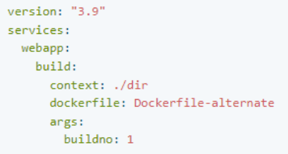

**context –** путь к каталогу, содержащему Dockerfile, либо URL-адрес репозитория git.

**dockerfile –** альтернативный файл Dockerfile. По умолчанию ищется в контексте.

**args –** переменные среды, доступные только во время сборки. Подставляются как значения в ARG в Dockerfile.

**labels –** метаданные в виде ключ: “значение”. Может указываться описание сервиса и любая другая доп. информация.

**target** – выполнить только определенный этап сбокри из Dockerfile. В Dockerfile можно определить несколько блоков FROM, этой инструкцией мы указываем какой выполнить при сборке.

**command –** команда, которая будет выполнена при запуске контейнера. Переопределяет CMD в Dockerfile.





**entrypoint** – переопределить точку входа по умолчанию. Переопределяет ENTRYPOINT из Dockerfile.

**volumes** – список монтируемых томов. Здесь мы еще объявляем том в верхнем уровне. Это даст нам возможность использовать еще в каком-либо контейнере.

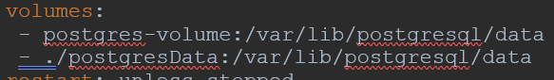

**restart –** настройка перезапуска контейнера в случае возникновения ошибки.

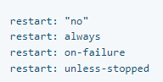

**networks –** список сетей к которым нужно присоединиться. Сети используются для установления связи между контейнерами.

**driver –** указывает, какой драйвер используется для установки соединения между контейнерами.

**profiles –** в каких профилях будет запускаться этот сервис. По умолчанию сервис запускается всегда.

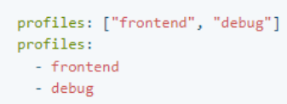

Нужный профиль указывается при запуске с помощью опции **--profile**.



**depends_on –** указывает что сервис зависит от другого. Зависимый сервис будет запущен только после того, как запуститься сервис от которого он зависит.

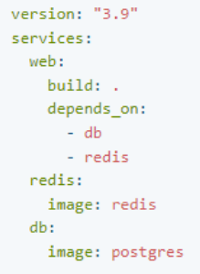

**depends_on** ждет, пока db и redis будут «готовы» перед запуском web — только до тех пор, пока они не будут запущены.

**deploy –** конфигурация, связанная с развертыванием. Обычно используется docker swarm.

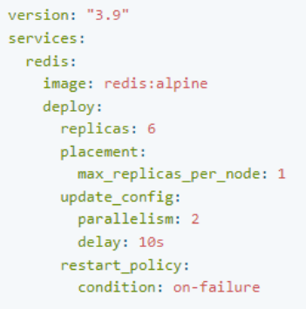

Мы указываем что сервис должен иметь 6 реплик, при этом не более одного контейнера на каждом узле. Обновление сервиса должно выполняться параллельно на 2 узлах, с задержкой 10 секунд между каждым обновлением. Указываем что сервис должен перезапускаться только в случае ошибки.

**resources –** настраивает ограничения ресурсов. *limits* – максимально доступно, *reservations*  - всегда доступно.

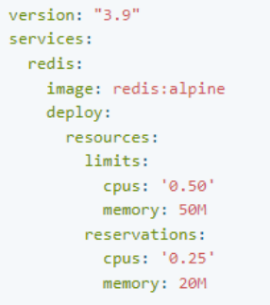

**restart_policy –** политика перезапуска контейнеров.

* **сondition:** одно из none, on-failure или any (по умолчанию)
* **delay**: время ожидания между попытками перезапуска (по умолчанию 5с)
* **max_attempts**: сколько раз пытаться перезапустить контейнер, прежде чем сдаться (по умолчанию: никогда не сдаваться)
* **window**: сколько ждать, прежде чем принять решение об успешном перезапуске, указанное как продолжительность (по умолчанию: принять решение немедленно).

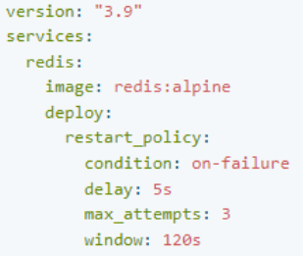

Внутри файлов compose вы можете использовать переменные окружения с синтаксисом в стиле Bash ${VARIABLE}.

# ОГРАНИЧЕНИЕ РЕСУРСОВ

Вы можете ограничить использование ресурсов контейнера с помощью *флагов командной строки* или опций в docker-compose.yml.

**Ограничение памяти:**

- С помощью флага командной строки `--memory`, -m.



**Процессор:**

При запуске можем указать чтобы контейнер использовал не более n процессоров.



**Docker-compose версии 3 и новее с docker swarm:**

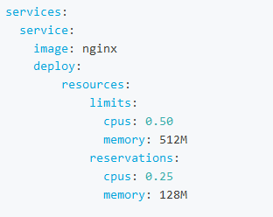

**Docker-compose версии 2:**

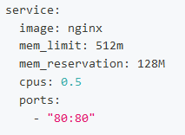

# ОРКЕСТРАЦИЯ И КЛАСТЕРИЗАЦИЯ

**Оркестрация –** обеспечение совместной работы всех элементов системы. Запуск контейнеров на соответствующих хостах и установление соединений между ними. Может также включать поддержку масштабирования, автоматического восстановления после критических сбоев и инструменты изменения балансировки нагрузки на узлы.

**Оркестровка и управление кластером –** при развертывании большого количества контейнеров важно наличие инструментов для контроля и управления всей системой в целом. Каждый новый контейнер должен быть размещен на некотором хосте, его нужно контролировать и обновлять. Система должна правильно реагировать на сбои или изменения нагрузки, перемещая, запуская или останавливая контейнеры.

Основные решения: Kubernetes от Google, Marathon, Fleet от CoreOS (Операционная система, специализирующаяся на запуске контейнеров), Docker Swarm – собственный инструмент Docker.

**Кластеризация –** объединение виртуальных машин или аппаратных в единую систему. В кластере компьютеры(контейнеры) работают как единое целое, обмениваясь информацией и выполняя задачи.

Кластеризация позволяет увеличить производительность, отказоустойчивость и масштабируемость системы, распределяя нагрузку и обеспечивая резервирование ресурсов.

**Оркестрация –** обеспечение совместной работы всех элементов системы. Запуск контейнеров на соответствующих хостах и установление соединений между ними. Может также включать поддержку масштабирования, автоматического восстановления после критических сбоев и инструменты изменения балансировки нагрузки на узлы.

**Возможности оркестраторов:**

* **Управление масштабированием –** позволяют масштабировать приложения, управляя количеством запущенных контейнеров. Автоматически масштабируют приложение в зависимости от нагрузки, что позволяет эффективно использовать ресурсы и обеспечивает высокую производительность.
* **Отказоустойчивость.** Оркестраторы позволяют запускать несколько копий контейнеров на разных узлах. Если один узел выходит из строя, оркестратор автоматически переносит работу на другие доступные узлы, обеспечивая непрерывную работу приложения.
* **Сетевая организация.** Оркестраторы предоставляют функциональность для настройки сетевых взаимодействий между контейнерами. Позволяют создавать внутренние сети для изолирования контейнеров и обеспечивают возможность связи между контейнерами и внешними системами.
* **Управление конфигурацией.** Оркестраторы позволяют управлять конфигурацией и параметрами запуска контейнеров с помощью файлов конфигурации и инструментов командной строки.
* **Мониторинг и логирование.** Оркестраторы предоставляют возможности для мониторинга и сбора журналов работы контейнеров.

**Swarm –** собственный инструмент Docker для кластеризации контейнеров.

На каждом хосте запускается **агент (agent)** Swarm, а на отдельном хосте запускается **менеджер (manager)**.

**Менеджер** отвечает за оркестрацию и планирование работы контейнеров, распределенных по хостам.

Имеется несколько механизмов **обнаружения** хостов и добавления их в кластер. По умолчанию используется **обнаружение на основе токена** (token based discovery), при котором адреса хостов содержатся в списке, хранящемся в реестре Docker Hub.

**docker run swarm create –** создать токен для кластера.

При выполнении запуска контейнера, Swarm перехватит наш запрос, и перенаправит команду на наиболее подходящий хост. Таким образом контейнер будет создан на одном из хостов кластера.

**Kubernates –** средство оркестрации контейнеров, созданное компанией Google**.** Это платформа для автоматизации развертывания, масштабирования и управления контейнеризированными приложениями. Он предоставляет средства для оркестрации контейнеров, управления ресурсами и обеспечения высокой доступности приложений.

* **Мониторинг сервисов и распределение нагрузки**. Если трафик в контейнере высокий, Kubernetes может сбалансировать нагрузку и распределить сетевой трафик.
* **Автомасштабирование.** При увеличении нагрузки на контейнер, Kubernetes запускает новые копии контейнера.
* **Автоматическое распределение нагрузки.** Вы предоставляете Kubernetes кластер узлов, который он может использовать для запуска контейнерных задач. Вы также указываете сколько ЦП и ОЗУ требуется каждому контейнеру. Kubernetes размещает контейнеры на узлах так, чтобы наиболее эффективно использовать ресурсы. При этом не будет простоев.
* **Самоконтроль.** Kubernetes перезапускает отказавшие контейнеры, и не показывает их клиентам, пока они не будут готовы к обслуживанию.
* **Управление конфиденциальной информацией и конфигурацией.** Kubernetes может хранить и управлять конфиденциальной информацией, такой как пароли, OAuth-токены и ключи SSH.

Kubernetes не очень подходит для БД. Оркестрация контейнеров подразумевает запуск новых взаимозаменяемых серверов без необходимости координации между ними. Однако реплики БД не являются взаимозаменяемыми – каждая из них обладает уникальным состоянием, и развертывание нескольких контейнеров с БД требует координации с другими узлами, чтобы такие действия, как изменение схемы, везде происходили одновременно.

Kubernetes управляет группой компьютеров, называемых **узлами (nodes)**, которые объединяются в кластер. **Кластер** состоит из **мастер-узла** и **рабочих узлов**. Мастер-узел управляет и контролирует кластер, а рабочие узлы запускают приложения в контейнерах.

Управляющий уровень имеет как правило несколько ведущих узлов, что делает его высокодоступным. Если какой-то из ведущих узлов выйдет из строя, кластер продолжит функционировать в нормальном режиме.

Отказ рабочего узла не несет больших последствий, так как контейнеры можно развернуть на другом узле (если достаточно ресурсов).

Рабочий узел состоит из:

* **kubelet** - сервис или агент, который контролирует запуск компонентов (контейнеров) кластера и их жизненный цикл. Он является связующим звеном между мастер-узлом и рабочими узлами в кластере.
* **kube-proxy**. Служба, которая управляет правилами балансировки нагрузки (трафика). Он работает на каждом узле кластера и обеспечивает прозрачное взаимодействие между сервисами и подами внутри кластера.

Мастер узел состоит из:

* **kube-apiserver** – API для взаимодействия с кластером Kubernetes. Это основной компонент управления, который принимает запросы от различных клиентов и управляет состоянием кластера, а также выполняет аутентификацию и авторизацию запросов.  
  kube-apiserver управляет состоянием кластера, храня информацию о различных объектах Kubernetes, таких как поды, сервисы, реплика-наборы, конфигурации и другие.
* **etcd** - Распределенное хранилище в формате «ключ-значение». В нем хранится состояние всего кластера. Главная задача etcd — обеспечить отказоустойчивость кластера и консистентность данных. Необязательно располагается внутри мастера, может стоять как отдельный кластер
* **kube-scheduler** - Компонент, планирующий, на каких узлах разворачивать поды. Он учитывает такие факторы, как ограничения, требования к ресурсам, местонахождение данных и пр.
* **kube-controller-manager** - запускает контроллеры

**Под(Pod) –** группа контейнеров, это наименьшая управляемая единица в Kubernetes. Он содержит один или несколько контейнеров и предоставляет им среду выполнения, ресурсы и сетевые интерфейсы.

Контейнеры в одном поде совместно используют один IP-адрес. Поэтому доступны друг другу через localhost. Но нужно самим управлять использованием портов внутри pods. Чаще всего под содержит один контейнер.

Обычно Kubernetes сам создает поды. Для этого он должен знать образы, требования к узлам и пр. В этом помогают контроллеры.

**Контроллеры** — это общее название средств управления, следящих за кластером и поддерживающих желаемое его состояние. Существует несколько типов контроллеров:

**Deployment (развертывание)** - набор алгоритмов и директив, описывающих поды, число их экземпляров, порядок их замены при изменении характеристик. С его помощью разработчик декларирует изменение нодов и набора реплик.

**ReplicaSet (Набор реплик)** - объект, который определяет желаемое количество реплик (подов) для поддержания в работе. Гарантирует, что заданное количество реплик приложения будет работать в любой момент времени. Если количество реплик становится меньше заданного, ReplicaSet автоматически создает новые реплики для восстановления желаемого состояния. Либо удаляет реплики, если их больше, чем нужно.

**StatefulSet –** контроллер для управления приложений с состоянием, например базы данных. Позволяет подключать постоянные тома к каждому тому.

**DaemonSet** – отвечает за запуск одной реплики выбранного пода на каждом отдельном узле. Это полезно для выполнения задач, которые должны работать на каждом узле, таких как сетевые прокси, сбор логов или мониторинг. При добавлении новых узлов в кластер, DaemonSet автоматически создает новые экземпляры подов на этих узлах.

**Job (задание)** - Контроллер, отвечающий за однократный запуск выбранного пода и завершающий его работу. **CronJob** — его разновидность, запускающая группу заданий по заданному расписанию. Может быть использован для выполнения пакетных задач, обработки данных, резервного копирования и других одноразовых операций. Если поды, запущенные для выполнения задачи, завершаются с ошибкой, Job автоматически перезапускает новые поды до успешного выполнения задачи.

**Сервис –** Kubernates предоставляет абстракцию сервиса, которая позволяет приложениям общаться друг с другом и быть доступными для внешних клиентов. Сервисы могут объединять несколько подов и предоставлять им стабильные имена и адреса. Это нужно из-за того что поды постоянно пересоздаются и переезжают на другие ноды, меняют свои IP-адреса.

Сервис получает запрос от внешних систем и определяет, какому поду его адресовать.

**Хранилище данных**: Kubernetes предоставляет механизмы для управления и использования хранилища данных, такие как **Persistent Volumes** (PV) и **Persistent Volume Claims** (PVC). Они обеспечивают постоянное хранение данных между перезапусками контейнеров.

**Namespaces (пространства имен) -** возможность разделить физический кластер Kubernetes на виртуальные, каждый из которых изолирован от других. Обычно пространства имен создаются для того, чтобы разделить команды, разные проекты или среды развертывания (dev, test, prod).

Ресурсы в них скрыты друг от друга, но не изолированы полностью. Сервис из одного пространства может общаться с сервисом из другого.

В Kubernetes **конфигурация** приложений задается с помощью YAML или JSON файлов. Вы определяете желаемое состояние системы, и Kubernetes автоматически приводит систему в это состояние.